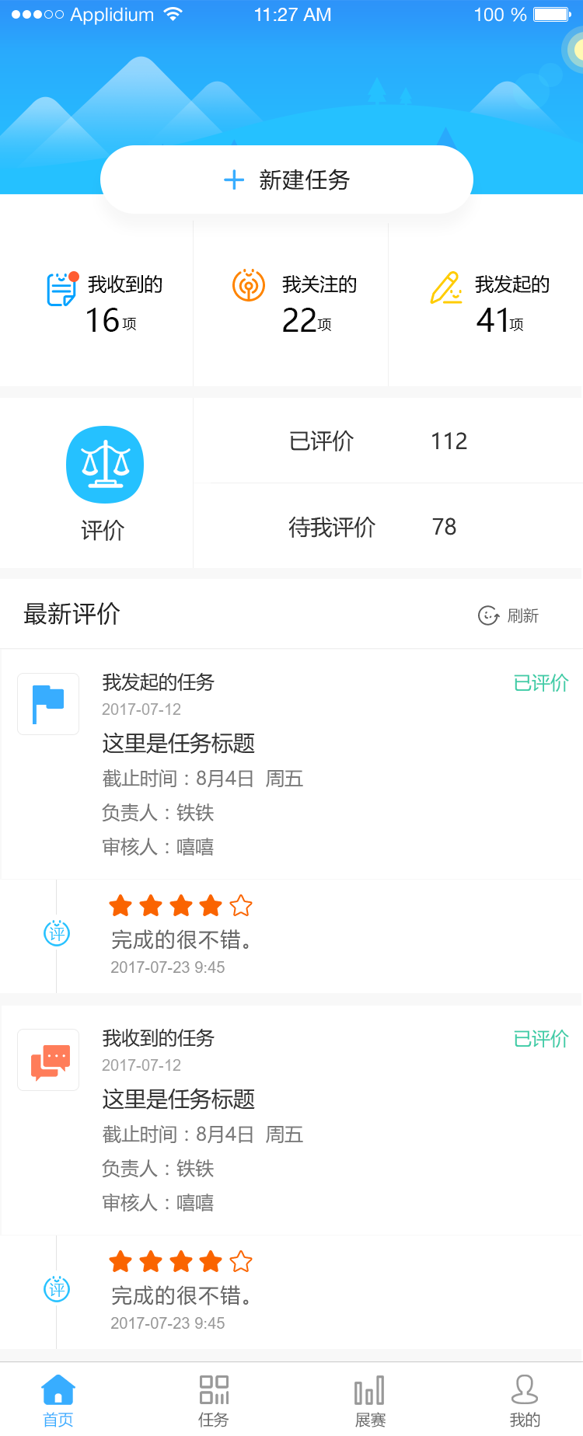

进行中：6

已完成：45

进行中：4

已完成：34

未阅：3

已阅：4

修改为：我的待办、我的关注、我的发起

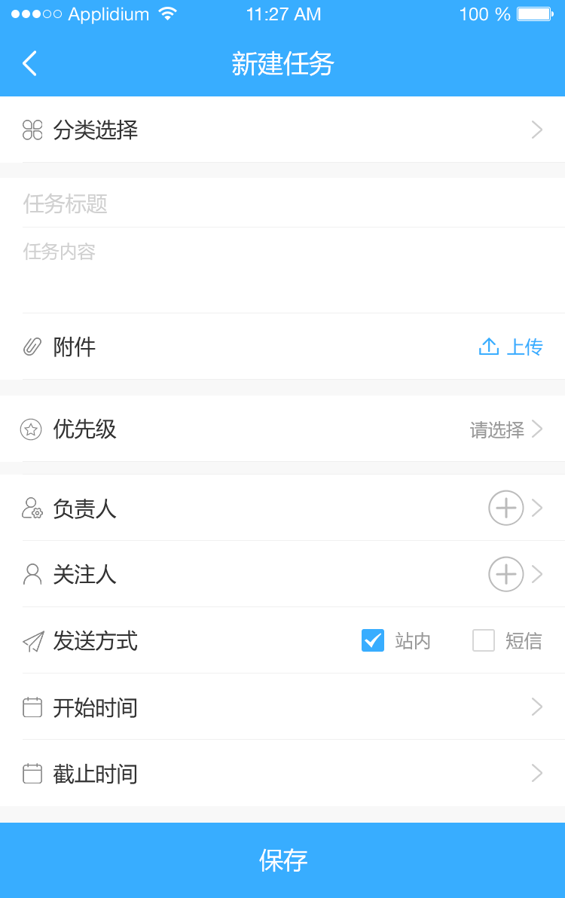

改为：通知方式

改为：承办人

改为：完成期限

删除

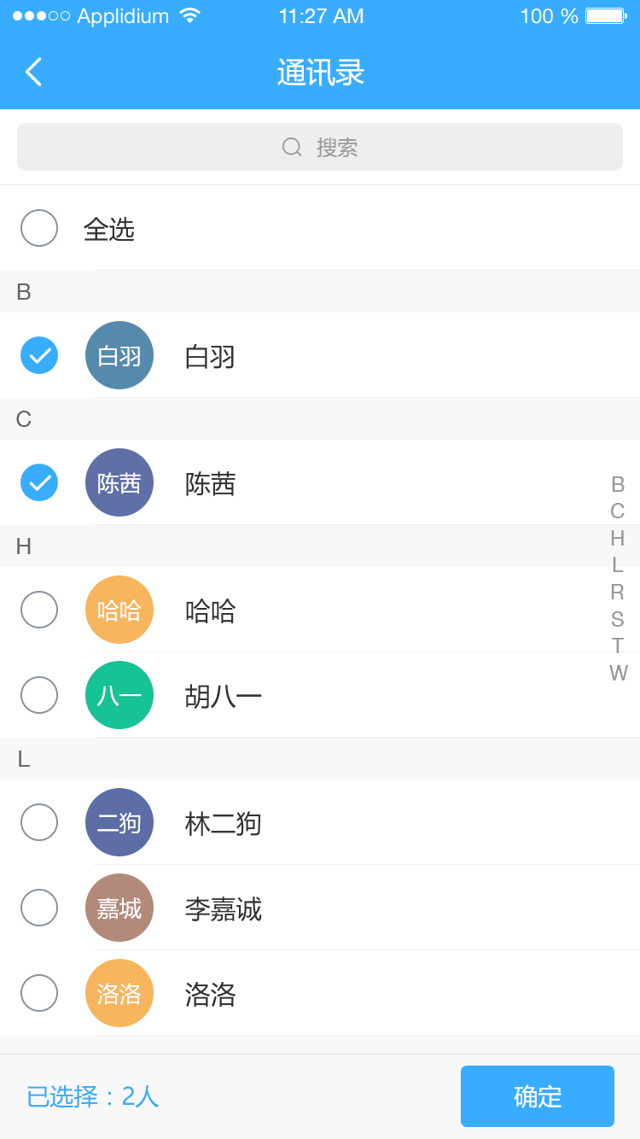

修改为：按科室选择

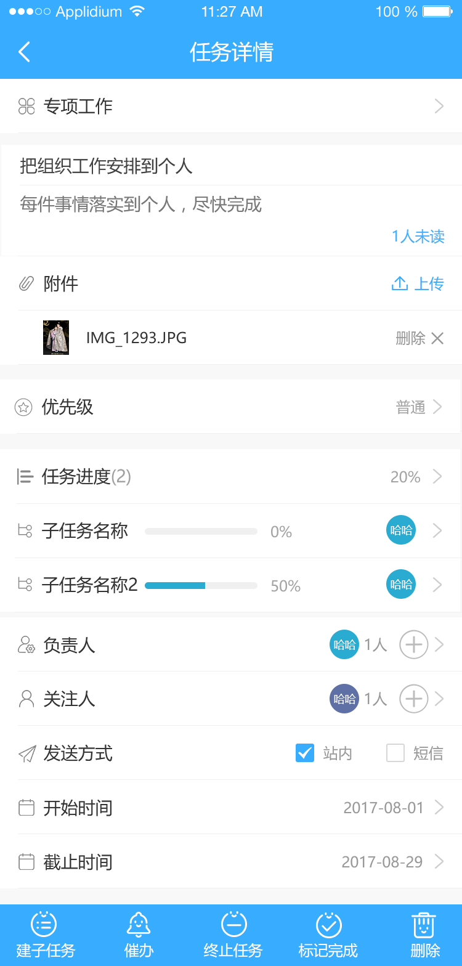

修改为：时间进度

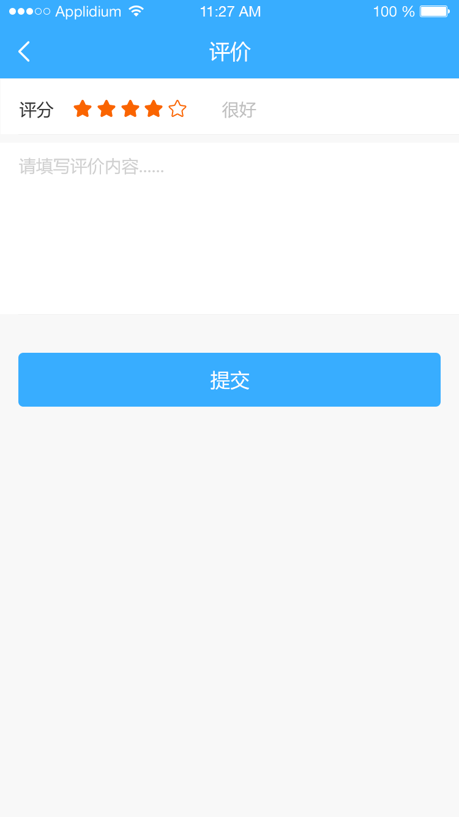

修改为：好、中、差 三个选项。